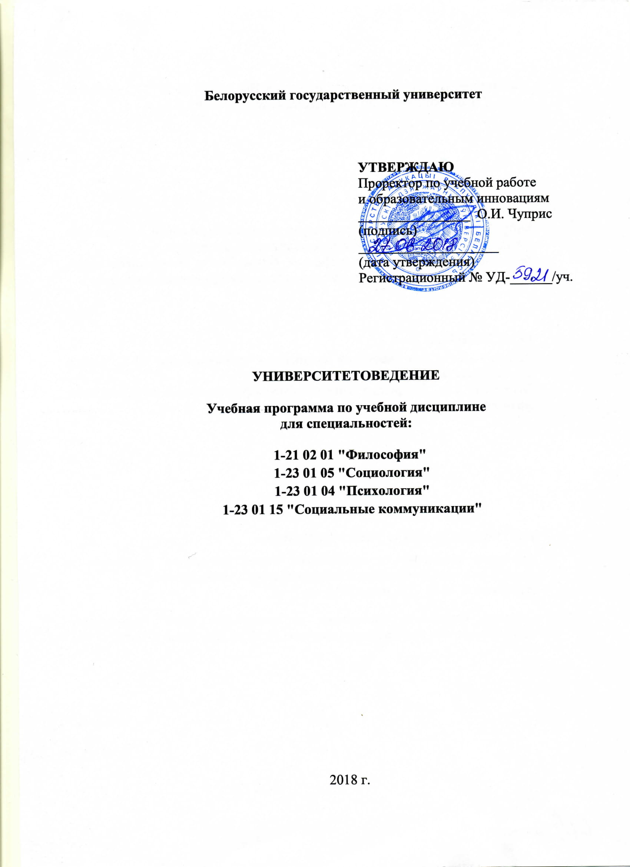.

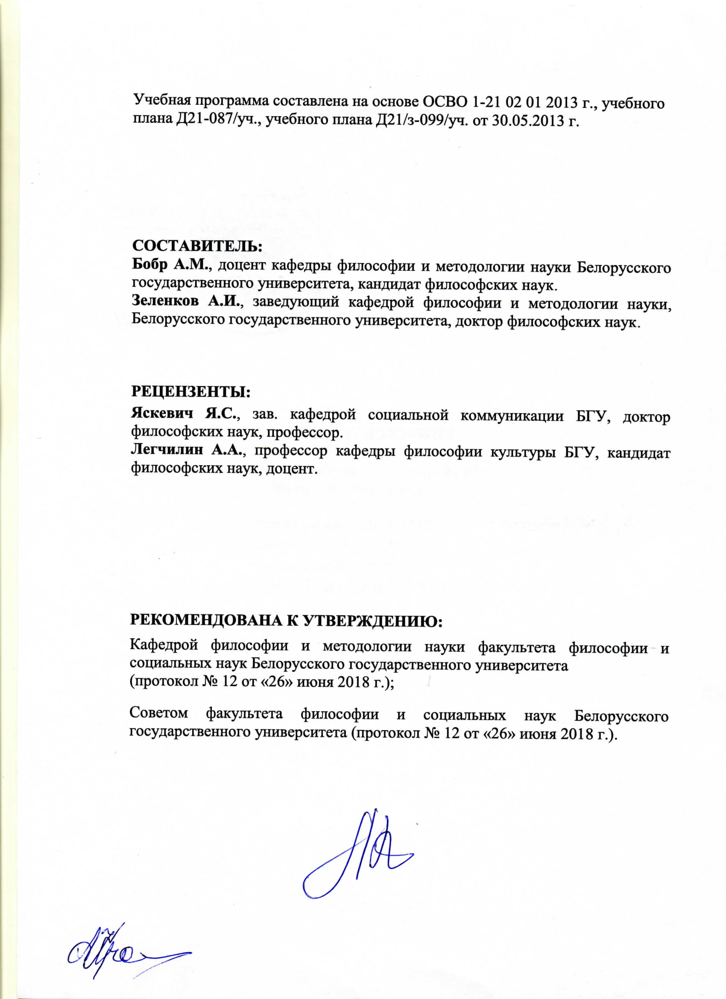

**ПОЯСНИТЕЛЬНАЯ ЗАПИСКА**

Факультативная дисциплина «Университетоведение» предназначена для реализации на первой ступени высшего образования специальности 1-21 02 01 «Философия».

Учебная программадисциплины «Университетоведение» разработана в соответствии с учебным планом первой ступени высшего образования по специальности 1-21 02 01 «Философия».

Современное общество переживает очередной этап трансформации, который нередко называют глобализацией. Она оказывает мощное влияние на все сферы человеческой жизнедеятельности, в том числе и на образование, особенно высшее. Все новые средства коммуникации, интернет, поиск и утверждение общих правил сохранения и реализации интеллектуальных достижений лиц и корпораций и многое другое очерчивают новые параметры и новые задачи существования одного из самых значимых достижений проявлений цивилизации − Университета.

Еще со времен европейского средневековья Университет олицетворял и выполнял несколько функций. Прежде всего, это функция образовательная, предполагающая освоение, передачу и сохранение знаний, вырабатываемых человечеством на том или ином этапе его цивилизационного развития. Тем самым создаются предпосылки не только развития интеллекта, но и его использования в материальных и духовных сферах. Во-вторых, функция социальная, состоящая в том, что университетское образование способствует развитию, воспитанию и социализации как индивида, так и всего общества.

Изучение феномена Университета занимает важное место в системе гуманитарных дисциплин на первой ступени получения высшего образования. В связи с этим преподавание дисциплины «Университетоведение» в БГУ следует оценивать как весьма актуальную и перспективную новацию, позволяющую системно представить для студентов панораму становления и развития БГУ в контексте проблем и достижений белорусской государственности и особенностей национальной культурной традиции.

Данная дисциплина преподается студентам первых курсов всех специальностей.

**Цель** дисциплины − представить студентам и закрепить в их мировосприятии целостную систему знаний по истории развития университета как цивилизационного феномена, раскрыть его роль на современном этапе развития человечества, а также рассмотреть историю становления и развития университетского образования в Беларуси на примере БГУ.

Основными **задачами** дисциплины являются:

* рассмотрение Университета как цивилизационного феномена;
* реконструкция основных этапов из истории университетского образования;
* изучение системы университетского образования в различные периоды истории Беларуси;
* ознакомление с главными этапами истории БГУ;
* изучение структуры и основных направлений деятельности БГУ;
* исследование современного состояния университетского образования в странах Западной и Восточной Европы, проблем и тенденций его развития.

В результате изучения дисциплины «Университетоведение» студенты должны

**знать**:

* основные этапы и тенденции развития университетов в различных типах социума;
* особенности развития и исторический путь университетского образования в Беларуси;
* основные этапы развития БГУ;
* главные тенденции развития современных университетов, перспективы и проблемы трансформации классической модели университета.

**уметь**:

* применять философские принципы и методы при изучении истории университетского образования;
* использовать цивилизационный подход в изучении истории университетов;
* обосновывать роль Университета в развитии науки, образования, культуры;
* раскрыть роль БГУ в становлении белорусской государственности;
* применять полученные знания при решении профессиональных и общекультурных задач.

**владеть:**

* навыками философской дискуссии и аргументации;
* умением систематизировать и обобщать материал;
* умением корректно формулировать и обосновывать собственную точку зрения по рассматриваемым проблемам университетоведения.

В целях оптимизации учебной программы по дисциплине «Университетоведение» для студентов специальности 1-21 02 01 «Философия» предполагается в рамках практических занятий организация презентаций кафедр «Философия и методология науки» и «Философия культуры».

Также особое внимание будет уделено освещению современных технологий учебно-исследовательской деятельности студентов и ее роли в профессиональной подготовке по специальности «Философия».

На изучение учебной дисциплины «Университетоведение» учебным планом отводится 24 учебных часа, из них 24 – аудиторных, примерное распределение которых по видам занятий включает 20 лекционных, 4 семинарских часов.

Рекомендуемая форма отчетности – зачет.

|  |  |  |  |  |  |  |  |  |
| --- | --- | --- | --- | --- | --- | --- | --- | --- |
| Номер раздела, темы | Название раздела, темы | Количество аудиторных часов | | | | |  | Форма контроля знаний |
| Лекции | Практические  занятия | Семинарские  занятия | Лабораторные  занятия | Литература | Количество часов УСР |
| **1** | **2** | **3** | **4** | **5** | **6** | **7** | **8** | **9** |
| 1. | Введение. Университетоведение как предмет изучения и исследования. | 2 |  |  |  |  |  |  |
| 2. | История создания и деятельности университетов в странах Востока и Европы (VIII-XVI вв.) | 2 |  |  |  |  |  |  |
| 3. | История БГУ | 2 |  |  |  |  |  |  |
| 4. | БГУ в системе высшего образования Беларуси и перспективы его развития | 4 |  |  |  |  |  |  |
| 5. | ФФСН в структуре БГУ | 4 |  | 4 |  |  |  | Устный ответ, эссе, реферат |
| 6. | Права и обязанности студентов БГУ | 2 |  |  |  |  |  |  |
| 7. | Университет ХХI века: кризис классической модели или ее социокультурная трансформация | 4 |  |  |  |  |  |  |
| **Итого:** | | **20** |  | **4** |  |  |  |  |

**Учебно-методическая карта дисциплины**

СОДЕРЖАНИЕ УЧЕБНОГО МАТЕРИАЛА

**1. Тема: Введение. Университетоведение как предмет изучения и исследования.**

Предмет, цель и задачи дисциплины. Университет как цивилизационный феномен. Научная мысль о роли и назначении Университета. Университетоведение в прошлом и сегодня. Университетоведение в Беларуси: состояние и перспективы. Информационно-документальные и теоретические возможности изучения и исследования Университета.

**2. Тема: История создания и деятельности университетов в странах Востока и Европы (VIII-XVI вв.).**

Статус и роль интеллектуала в античный (греко-римский) период. Образование в культурном наследии древней Месопотамии. Прообразы университетов в средневековой арабской культуре. Возникновение высших светских школ в Европе (XI в.).

Начало «эры» средневековых европейских университетов. Организационная структура первых университетов и ее эволюция. Формирование корпораций преподавателей и студентов, обособление умственного труда. Университеты XII-XVI вв. во взаимоотношениях с властями, церковью, обществом. Высшее образование на Руси, в России и в славянском мире. Университетские Уставы. Углубление интеллектуального и гуманистического назначения Университета. Утверждение основных черт Университета, характера, функций и направлений его деятельности.

**3. Тема: История БГУ.**

Попытки создания Белорусского университета. Реализация постановления ЦИК ССРБ об открытии Белорусского государственного университета (февраль 1919 г. − 1925 г.)

Первая мировая война, революции 1917 г. Университетский вопрос на Всебелорусском съезде (декабрь 1917 г.). Проекты Белорусского университета Е. Ф. Карского и М. В. Довнар-Запольского для БНР.

Торжественное и официальное открытие БГУ 11 июля и 30 октября 1921 г. Организационно-учебная структура БГУ и ее первоначальная эволюция (факультеты, кафедры, специальности, советы, предметные комиссии, учебный план, расписание занятий, формы обучения и др.). Университетская библиотека. Профессорско-преподавательский состав университета.

Владимир Иванович Пичета − первый ректор БГУ. Организация в университете научных исследований и краеведческой работы. Первые выпуски специалистов с университетским образованием.

Основные этапы в развитии учебного и научно-исследовательского потенциала БГУ. В поисках новых методик преподавания. От научных обществ БГУ до Инбелкульта и АН БССР. Развертывание политических кампаний в университете. В поисках национальных ориентиров: «белоруссизация» и «коренизация», их результаты.

БГУ в годы Великой Отечественной войны. Эвакуация университета. Примеры героизма и самоотверженности сотрудников и студентов университета (Я. Смушкевич, У. Парахневич, М. Катлавец, Г. Фалевич, Я. Зубкович и др.).

Научная и педагогическая деятельность преподавателей и выпускников БГУ в условиях войны (М. Никольский, М. Прилежаев, Т. Бирич, Т. Годнев и др.). 1943г, станция Сходня под Москвой − возрождение БГУ в разгар войны. Возвращение в родные стены (1944).

Восстановление и реорганизация университетской структуры в послевоенные годы. Учебный процесс. Научная работа. Включенность БГУ в общественно-политические и идеологические процессы. Постепенный отход от национальных ориентиров. Празднование юбилеев (1949 и 1951).

Дальнейшая эволюция организационной структуры и учебного процесса как отражение требований времени. Новые факультеты и их кадровый потенциал. Университетский студент: учеба, НИР, быт, общественная активность. Формы и методы воспитательной и культурной работы в университете. Феномен "студенческой целины". Новый этап в развитии международного сотрудничества (направления, формы, достижения).

Усиление роли общественных наук и гуманитарного образования. БГУ во времена «перестройки». Университетское сообщество в условиях нарастания общественно-политических проблем конца 80-х гг.

**4. Тема: БГУ в системе высшего образования Беларуси и перспективы его развития.**

Системные преобразования в БГУ и превращение его в ведущее учебное заведение Республики Беларусь. Принятие новых Статутов БГУ (Указы Президента Республики Беларусь от 24 февраля 1999 года и от декабря 2006 г.). БГУ и белорусская система высшего образования. БГУ в системе международного университетского сообщества.

БГУ и его структурные подразделения в XXI столетии. Обновление материально-технической базы. Новые направления подготовки специалистов. Проблема повышения качества образования. Научно-исследовательская работа студентов как важнейшая составляющая университетской подготовки. Расширение международных контактов БГУ. БГУ в мировых университетских рейтингах. Празднование 90-летнего юбилея БГУ и подготовка к 100-летнему юбилею.

**5. Тема: ФФСН в структуре БГУ.**

История факультета, его структура и специальности.

Философские кафедры в структуре ФФСН.

НИР факультета, основные направления.

Студенческая жизнь, основные мероприятия.

Дальнейшее развитие и перспективы в развитии факультета.

**6. Тема: Права и обязанности студентов БГУ.**

Правила внутреннего распорядка для обучающихся в Белорусском государственном университете (приказ БГУ 14.03.2007 № 111-ОД (в редакции приказов БГУ 08.04.2010 № 182-ОД, 27.05.2010 № 353-ОД, 29.08.2011 № 346-ОД). Обязанности обучающихся. Дисциплинарная ответственность обучающихся. Поощрения обучающихся.

Устав общественного объединения "Студенческий Союз БГУ".

Этический кодекс БГУ.

**8. Тема: Университет XXI века: кризис классической модели или ее социокультурная трансформация.**

Современные тенденции в образовательной сфере. Проблемы базового образования на Всемирных форумах (Таиланд, Сенегал). Особенности организации университетского образования в странах мира и попытки ее гармонизации. Европейские конвенции по образованию 1950-90-х гг.

Классификации университетов (модели высшего образования). Лиссабонская конвенция 1997 г. о признании квалификации. Болонская Декларация 1999 г. европейских министров образования. Международные образовательные проекты − COMET, ERASMUS, COPERNICUS, TEMPUS и др. Образовательная мобильность. Изменения в концепции университетского образования. Университет − поставщик образовательных услуг или генератор инноваций во всех сферах современной жизнедеятельности?

Современное состояние белорусских университетов. Продолжение реформирования университетского образования. Подготовка и принятие Закона о высшем образовании. Кодекс об образовании и перспективы его модернизации.

Высшее образование в Беларуси и Болонский процесс.

ИНФОРМАЦИОННО-МЕТОДИЧЕСКАЯ ЧАСТЬ

**ЛИТЕРАТУРА**

ОСНОВНАЯ

1. Университетоведение: учеб.-метод. пособие (с приложением CD) / О. А. Яновский [и др.]. – Минск: БГУ, 2011. – 343 с.
2. Нарысы гісторыі народнай асветы і педагагічнай думкі ў Беларусі. **–** Мн., 1968.
3. Дидактика высшей школы: сб. рефератов. – Мн., 2006.

ДОПОЛНИТЕЛЬНАЯ

1. Асветнікі зямлі беларускай.: Энцыклапедычны даведнік. – Мн., 2001.
2. Байденко В. И. Болонский процесс: структурная реформа высшего образования Европы. – М., 2002.
3. Верже Ж. История средневекового университета // Вестник высшей школы.– М., 1992. № 1.
4. Всемирный Форум по образованию. Заключительный доклад. ЮНЕСКО. 2000.
5. Глобализация и образование. Сборник обзоров. – М., 2001.
6. Гофф, Жак Ле. Интеллектуалы в Средние века. – СПб., 2003.
7. Документы по истории университетов Европы XII–XV вв. Учебное пособие.– Воронеж, 1973.
8. Зеленков, А.И. Философия как атрибут классического университета: социокультурные транскрипции опыта Белорусского государственного университета // Журнал Белорусского государственного университета «Философия. Психология». – 2018. – №1. – С. 14–20.
9. Зеленков, А.И. Философия как академический дискурс и образовательный проект // Философия и социальные науки. – №3. – 2016. – С. 15–24.
10. Ігнаценка І., Кароль А. Усевалад Ігнатоўскі і яго час. – Мн., 1991.
11. Касмылеў В. С. Да гісторыі вышэйшых навучальных устаноў на Беларусі // Наш Радавод. Кн.3. Ч.2. **–** Гродна, 1991. С. 347**–**351.
12. Кларк Б. Р. Поддержание изменений в университетах / пер. с англ. Е. Степкиной. М. : Изд. дом Гос. ун-та – Высшая школа экономики, 2011. 312 с.
13. Кожушков А. И., Яновский О. А. Белорусский университет: Хроника событий (1919–1989). – Мн., 1990. С. 4–31.
14. Котов А. И. Белгосуниверситет в годы Великой Отечественной войны (1941–1945 гг.): Книга памяти. – Мн., 2000.
15. Краткая история Карлова университета / Под ред. Ф. Кавки. – Прага, 1965.
16. Липатникова Г. И. К истории основания Пражского университета // Славянский сборник. Вып. 1. – Воронеж, 1958.
17. Лукашенко А. Г. Будущее Беларуси определят высокие технологии: Лекция Президента Респ. Беларусь в Белорусском государственном университете информатики и радиоэлектроники. Минск, 14 февраля 2003 г. – Мн., 2003.
18. Лукашенко А. Г. Исторический выбор Беларуси: Лекция Президента Республики Беларусь в Белорусском государственном университете, 14 марта 2003 г. – Мн., 2003.
19. Ляхоўскі У. На шляху да стварэння універсітэта ў Беларусі // Беларускі гістарычны часопіс. – 2001. – № 4. – С. 11–16.
20. Ньюмен Дж. Г. Идея Университета / Пер. с англ. С. Б. Бенедиктова. – Мн., 2006.
21. Памяць і слава: Беларускі дзяржаўны універсітэт. 1921-1941 / склад.: С. М. Ходзін, М. Ф. Шумейка, А. А. Яноўскі (аўтар уступ. артыкулаў). – Мн., 2006. С. 211–382.
22. Памяць і слава: Першы рэктар Беларускага дзяржаўнага ўніверсітэта – Уладзімір Іванавіч Пічэта / склад.: С. М. Ходзін, М. Ф. Шумейка, А. А. Яноўскі. – Мн., 2011. 375 с.
23. Пічэта У. І. Пытаньне аб вышэйшай школе на Беларусі ў мінулым. **–** Мн., 1991. С. 9**–**24.
24. Положение о высшем образовании в Белорусском государственном университете // Вышэйшая школа. 2000. № 3–4. С. 29–33.
25. Реформирование высшего образования в Республике Беларусь. – Мн., 2001.
26. Ридингс Б. Университет в руинах / пер. с англ. А.М. Корбута. М. : Изд. дом Гос. ун-та – Высшая школа экономики, 2010. 304 с.
27. Садовничий В. А., Белокуров В. В., Сушко В. Г., Шикин Е. В. Университетское образование: приглашение к размышлению. – М., 1995. С. 7–124.
28. Скотт П. Глобализация и университет // Alma mater. № 4. – М., 2000.
29. Указ Президента Республики Беларусь “О Белорусском государственном университете” // Беларускі універсітэт. 1996. 19 верасня; Устав Белорусского государственного университета. – Мн., 1999.
30. Университет как центр культуропорождающего образования. Изменение форм коммуникации в учебном процессе / Под. ред. М. А. Гусаковского. – Мн., 2004.
31. Устав белорусского государственного універсітета. – Мн., 2007.
32. Хосе Ортега-и-Гассет. Миссия университета / Пер. с испан. М. Н. Голубевой.– Мн., 2005.
33. Ясперс К. Идея университета / Пер. с нем. Т. В. Тягуновой. – Мн., 2006.

**методические рекомендации по организации и выполнению УПРАВЛЯЕМОЙ самостоятельной работы**

Для диагностики компетенций студентов в рамках промежуточного и итогового контроля по дисциплине рекомендуется использовать написание эссе, рефератов.

**ПРИМЕРНЫЙ ПЕРЕЧЕНЬ ЗАДАНИЙ ДЛЯ**

**УПРАВЛЯЕМОЙ САМОСТОЯТЕЛЬНОЙ РАБОТЫ**

**ТЕМЫ ЭССЕ**

1. Модели университета.

2. Классическая модель университета.

3. Гумбольдская модель университета.

4. Тьюторская модель универститета.

5. Французская модель «больших школ».

6. Американская модель универститета.

7. Модели университетов начала XXI в.

8. Университет как разновидность высшего учебного заведения (характерные черты, статусность).

9. Хосе Ортега-и-Гассет и идея университета.

10. Карл Ясперс и идея университета.

11. Дж. Ньюмен и идея университета.

12. Белорусские вузы на современном этапе развития.

13. Республика Беларусь и Болонский процесс.

14. Вклад зарубежных университетов в мировые научные открытия XX в.

15. Вклад российских университетов и БГУ в мировые научные открытия XX в.

**ТЕМАТИКА РЕФЕРАТОВ**

1. Организация учебного процесса в БГУ в довоенный период.
2. Организация учебного процесса в БГУ в 1950-1990-х гг.
3. Власть и университетская интеллигенция в Беларуси в 1920-1930-х гг.
4. Студенты и преподаватели БГУ на фронтах Великой Отечественной войны, в составе антифашистского подполья и партизанского сопротивления.
5. Возрождение БГУ на ст. Сходня.
6. Международные контакты БГУ во второй половине XX – нач.XXIв.
7. Развитие университетской науки в довоенный период.
8. Развитие университетской науки в 1950-1990 гг.
9. Особенности развития БГУ в 90 гг. XX – начале XXI в.
10. Факультет БГУ: история создания и развития (на выбор).
11. ФФСН БГУ: история создания и развития.
12. Белорусские вузы на современном этапе развития.
13. Философские кафедры в структуре университета.

**ПЕРЕЧЕНЬ ИСПОЛЬЗУЕМЫХ СРЕДСТВ ДИАГНОСТИ РЕЗУЛЬТАТОВ УЧЕБНОЙ ДЕЯТЕЛЬНОСТИ**

Средствами диагностики учебной деятельности являются: 1. Устный ответ. 2. Реферат. 3. Эссе.

**МЕТОДИКА ФОРМИРОВАНИЯ ИТОГОВОЙ ОЦЕНКИ**

Итоговая оценка формируется на основе:

1. Правил проведения аттестации студентов (Постановление Министерства образования Республики Беларусь № 53 от 29 мая 2012 г.);
2. Положения о рейтинговой системе оценки знаний по дисциплине в БГУ (Приказ ректора БГУ от 18.08.2015 № 382-ОД);
3. Критериев оценки знаний студентов (письмо Министерства образования от 22.12.2003).

**Протокол**

**согласования учебной программы по изучаемой учебной дисциплине с другими дисциплинами**

**специальности**

|  |  |  |  |
| --- | --- | --- | --- |
| Название дисциплины, с которой требуется согласование | Название кафедры | Предложения об изменениях в содержании учебной программы по изучаемой учебной дисциплине | Решение, принятое кафедрой, разработавшей учебную программу (с указанием даты и номера протокола)* |
| Социальная философия | Кафедра философии и методологии науки | Предложений нет | Рекомендовать к утверждению учебную программу в представленном варианте  Прот. №12 от 26.06.2018 |
|  |  |  |  |
|  |  |  |  |
|  |  |  |  |
|  |  |  |  |
|  |  |  |  |
|  |  |  |  |
|  |  |  |  |
|  |  |  |  |
|  |  |  |  |
|  |  |  |  |
|  |  |  |  |
|  |  |  |  |

**Дополнения и изменения**

**к учебной программе «университетоведение»**

**по изучаемой**

**учебной дисциплине на 2019/2020 учебный год**

|  |  |  |
| --- | --- | --- |
| № п/п | Дополнения и изменения | Основание |
|  | Дополнений и изменений нет. |  |

Учебная программа пересмотрена и одобрена на заседании кафедры философии и методологии науки протокол № __ от _________ г.

Заведующий кафедрой

д.ф.н., профессор _________________ А. И. Зеленков (подпись)

УТВЕРЖДАЮ

Декан ФФСН

к.и.н., доцент _________________ В.Ф. Гигин

(подпись)